

110學年度第二學期「生涯發展教育」

「升學輔導」活動報告表

|  |  |  |  |
| --- | --- | --- | --- |
| 活動名稱 | 110學年度第二學期「生涯發展教育」  升學輔導活動 | | |
| 活動日期 | 111年2月22日(二) | 活動地點 | 各班教室 |
| 活動對象 | 高三忠、高三孝  觀三忠、餐三忠 | 參加人數 | 92人 |
| 活動成效 | (一)協助學生自我探索，適性做好生涯規劃。  (二)介紹南華大學入學各種招生管道。  (二)提供該校各種升學資訊，以輔導學生及早規劃未來的發展方向。 | | |

**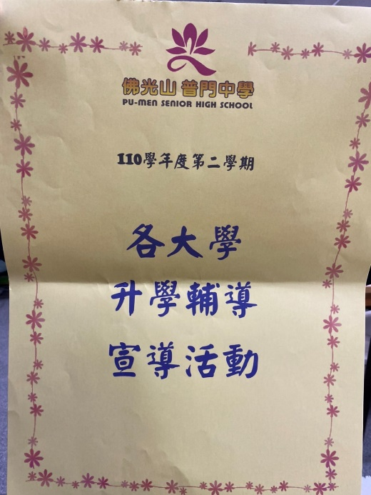佛光山學校財團法人高雄市普門高級中學**

**110學年度第二學期生涯發展教育升學輔導活動照片**

|  |
| --- |
| **D:\1080501輔導室\輔導-活動照片\110學年度\1110222生涯教育-南華大學入班宣導照片\S__12910599.jpg** |
| 講師指導學生適性做好生涯規劃 |
| **D:\1080501輔導室\輔導-活動照片\110學年度\1110222生涯教育-南華大學入班宣導照片\S__12910600.jpg** |
| 講師指導學生適性做好生涯規劃 |

**佛光山學校財團法人高雄市普門高級中學**

**110學年度第二學期生涯發展教育升學輔導活動照片**

|  |
| --- |
| **D:\1080501輔導室\輔導-活動照片\110學年度\1110222生涯教育-南華大學入班宣導照片\S__12910603.jpg** |
| 講師指導學生適性做好生涯規劃 |
| **D:\1080501輔導室\輔導-活動照片\110學年度\1110222生涯教育-南華大學入班宣導照片\S__12910611.jpg** |
| 講師指導學生適性做好生涯規劃 |

**佛光山學校財團法人高雄市普門高級中學**

**110學年度第二學期生涯發展教育升學輔導活動照片**

|  |
| --- |
| **D:\1080501輔導室\輔導-活動照片\110學年度\1110222生涯教育-南華大學入班宣導照片\S__12910615.jpg** |
| 講師提供學生各種升學資訊 |
| **D:\1080501輔導室\輔導-活動照片\110學年度\1110222生涯教育-南華大學入班宣導照片\S__12910616.jpg** |
| 講師提供學生各種升學資訊 |

**佛光山學校財團法人高雄市普門高級中學**

**110學年度第二學期生涯發展教育升學輔導活動照片**

|  |
| --- |
| **D:\1080501輔導室\輔導-活動照片\110學年度\1110222生涯教育-南華大學入班宣導照片\S__12910621.jpg** |
| 講師提供學生各種升學資訊 |
| **D:\1080501輔導室\輔導-活動照片\110學年度\1110222生涯教育-南華大學入班宣導照片\S__12910623.jpg** |
| 講師提供學生各種升學資訊 |

**佛光山學校財團法人高雄市普門高級中學**

**110學年度第二學期生涯發展教育升學輔導活動照片**

|  |
| --- |
| **D:\1080501輔導室\輔導-活動照片\110學年度\1110222生涯教育-南華大學入班宣導照片\昀筠拍\872212.jpg** |
| 講師提供學生各種升學資訊 |
| **D:\1080501輔導室\輔導-活動照片\110學年度\1110222生涯教育-南華大學入班宣導照片\昀筠拍\872215.jpg** |
| 講師提供學生各種升學資訊 |

**佛光山學校財團法人高雄市普門高級中學**

**110學年度第二學期生涯發展教育升學輔導活動照片**

|  |
| --- |
| **D:\1080501輔導室\輔導-活動照片\110學年度\1110222生涯教育-南華大學入班宣導照片\昀筠拍\872220.jpg** |
| 講師鼓勵同學及早規劃未來的發展方向 |
| **D:\1080501輔導室\輔導-活動照片\110學年度\1110222生涯教育-南華大學入班宣導照片\昀筠拍\872222.jpg** |
| 講師鼓勵同學及早規劃未來的發展方向 |

**佛光山學校財團法人高雄市普門高級中學**

**110學年度第二學期生涯發展教育升學輔導活動照片**

|  |
| --- |
| **D:\1080501輔導室\輔導-活動照片\110學年度\1110222生涯教育-南華大學入班宣導照片\昀筠拍\872223.jpg** |
| 講師鼓勵同學及早規劃未來的發展方向 |
| **D:\1080501輔導室\輔導-活動照片\110學年度\1110222生涯教育-南華大學入班宣導照片\昀筠拍\872231.jpg** |
| 講師鼓勵同學及早規劃未來的發展方向 |